分类号： TP311.5 单位代码： 10335

密 级： 无 学 号： 21951415

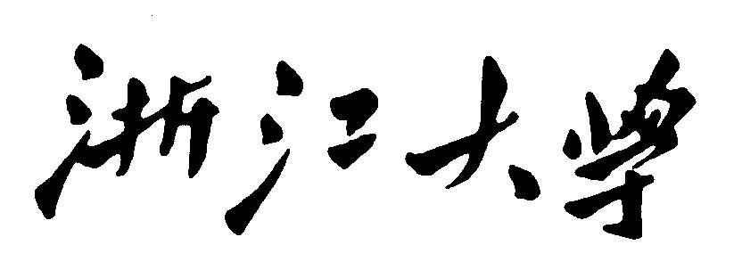

硕士学位论文



**中文论文题目： 三维牙齿数据标记软件的设计与实现**

**英文论文题目：** **Design and Implementation of 3D Tooth Data Marking Software**

申请人姓名： 刘伟

指导教师： 肖俊

合作导师：

专业学位类别： 工程硕士

专业学位领域： 软件工程

所在学院： 软件学院

**论文提交日期 2021 年 3 月 1 日**

**学位论文装订时，书脊的示例**

**提交的论文不需要此页**

|  |
| --- |
| **题**  **目**  **作**  **者**  **姓**  **名**  **浙**  **江**  **大**  **学** |

3cm左右

3cm左右

**三维牙齿数据标记软件的设计与实现**



**论文作者签名:**

**指导教师签名:**

论文评阅人1： (姓名\职称\单位,下同)

评阅人2： (隐名评阅学位论文省略)

评阅人3：

评阅人4：

评阅人5：

答辩委员会主席： (姓名\职称\单位)

委员1：

委员2：

委员3：

委员4：

委员5：

答辩日期：

**Design and Implementation of 3D Data Labeling Software Based on Qt Quick**



**Author’s signature:**

**Supervisor’s signature:**

Thesis reviewer 1： (姓名\职称\单位,下同)

Thesis reviewer 2： (隐名评阅学位论文省略)

Thesis reviewer 3：

Thesis reviewer 4：

Thesis reviewer 5：

Chair： (姓名\职称\单位)

(Committee of oral defence)

Committeeman 1：

Committeeman 2：

Committeeman 3：

Committeeman 4：

Committeeman 5：

Date of oral defence：

浙江大学研究生学位论文独创性声明

本人声明所呈交的学位论文是本人在导师指导下进行的研究工作及取得的研究成果。除了文中特别加以标注和致谢的地方外，论文中不包含其他人已经发表或撰写过的研究成果，也不包含为获得 **浙江大学** 或其他教育机构的学位或证书而使用过的材料。与我一同工作的同志对本研究所做的任何贡献均已在论文中作了明确的说明并表示谢意。

学位论文作者签名： 签字日期： 年 月 日

学位论文版权使用授权书

本学位论文作者完全了解 **浙江大学** 有权保留并向国家有关部门或机构送交本论文的复印件和磁盘，允许论文被查阅和借阅。本人授权 **浙江大学** 可以将学位论文的全部或部分内容编入有关数据库进行检索和传播，可以采用影印、缩印或扫描等复制手段保存、汇编学位论文。

（保密的学位论文在解密后适用本授权书）

学位论文作者签名： 导师签名：

签字日期： 年 月 日 签字日期： 年 月 日

摘要

随着3D打印与三维扫描硬件设备的不断迭代更新，大量高质量的三维图像数据开始产生，激励着从事计算机视觉领域研究的科研人员开始把眼光从二维图像数据转向三维图像数据。与被广泛研究的二维图像数据不同，针对三维图像数据的研究起步较晚，发展水平也相对较低。基于数据驱动的深度学习模型的训练需要大量的经过标记的数据作为燃料，传统的手工标记方法在三维图像数据上的标记收效甚微，市面上针对二维图像数据标记的软件比比皆是，但针对三维图像数据进行标记的软件却寥寥无几。

本文根据对三维图像数据进行标记的需求，在传统的手工标记方法的基础上将大量重复的操作合并优化，设计并实现了一款能对三维网格模型进行快速可修改标记的客户端软件。通过这款客户端软件，能够实现对指定工程目录下的大量三维网格数据的导入和标记，大大缩短人工标记的时间，提高标记效率。

该客户端软件使用QML语言进行界面的开发，使用C++语言进行数据处理，使用JSON文件格式作为标记信息的存储格式，使用CMake和Conan工具管理第三方库，使用NSIS工具进行安装包的制作。目前该客户端软件的第一版已经开发完毕，通过企业提供的三维图像数据的测试，并已交付企业进行使用。

新老交替--------------------------------------------------------------

逻辑是什么，医学需求+三维扫描设备发展，使得三维图形数据训练称为可能

随着三维扫描硬件设备的不断迭代更新，大量高质量的三维图形数据开始产生，激励着从事计算机视觉领域的科研人员将目光从二维图像数据移向三维图形数据。分割技术。近年来在口腔医学领域中针对牙齿正畸的需求不断增长，促使针对口腔内牙齿的扫描硬件的不断发展。通常传统牙齿正畸过程中需要医生给出手工将牙齿与牙龈分离，现在用分割技术算法可以自动化的将牙齿与牙龈分离，但有监督学习的算法依赖于大量的标注数据，而标注数据又是一项耗时耗力的操作。与被广泛研究的二维图像数据不同，针对三维图形数据的研究起步较晚，发展水平相对较低。

本文设计并实现了一个针对三维牙齿模型的三维数据标注软件，主要包括界面交互模块，三维模型渲染模块和标注功能模块。其中界面交互模块由图形界面开发工具Qt开发，实现了三维牙齿数据及其对应标注文件的管理和客户端软件图形界面的交互。三维模型渲染模块和标注功能模块主要由开源3D图形开发框架OpenSceneGraph开发，实现了具体文件格式的三维牙齿模型数据的三维场景展示和一种基于射线求交的三维数据标注方法。

通过界面交互模块，三维模型渲染模块和标注功能模块的结合。本文实现了针对特定格式的三维牙齿模型的读取和快速简单的三维数据标注功能。

**关键词：**三维图像，三维网格模型，标记，软件开发

Abstract

With the continuous updating of the 3D printing machines and 3D scanners, a large number of high-quality 3D image data began to be produced, which encouraged researchers engaged in the field of computer vision to begin to shift their priority from 2D image data to 3D image data. Different from the widely studied 2D image data, the research on 3D image data started late, and the development level is relatively low. Deep learning models based on data-driven method requires a large number of labeled data, the traditional manual method on the 3D image data labeling is not time-efficient. On the market, 2D image data labeling software can be found everywhere, but software for 3D image data labeling is very hard to find.

According to the requirement of labeling 3D image data, this paper absorbs and optimizes traditional manual labeling methods, and designs and implements a client software that can label 3D mesh models quickly and can be easily modified. Through this client software, a large number of 3D mesh data under the specified file directory can be imported and labeled, which greatly reduces the time of manual labeling and improves the efficiency of labeling.

The client software uses QML language for user interface development, C++ language for data processing, JSON file format as the storage format of label information, CMake and Conan tools for dynamic link library management, and NSIS tools for installer authoring. The first version of the client software has been developed, passed the testing of the 3D image data provided by the enterprise, and has been delivered to the enterprise for use now.

**Keywords：**3D Data, 3D Mesh Model, Labeling, Software Development

目录

摘要 i

Abstract ii

图目录 III

表目录 V

第1章 绪论 1

1.1 研究背景和意义 1

1.2 国内外研究现状 1

1.2.1 三维数据研究现状 2

1.2.2 三维网格模型文件格式 4

1.3 国内外功能相似软件分析 5

1.3.1 CloudCompare软件介绍 5

1.3.2 GeoMagic 系列软件介绍 6

1.4 论文章节安排 6

第2章 系统开发技术介绍 8

2.1 Qt开发技术 8

2.1.1 QWidget 8

2.1.2 Qt Quick 9

2.2 CMake 9

2.3 Conan 10

2.4 NSIS 10

2.5 JSON 10

2.6 颈缘线 11

第3章 标记软件需求分析与界面设计 12

3.1 需求分析与功能模块划分 12

3.2 软件界面初步设计 13

3.3 软件界面最终设计 16

3.4 软件运行主流程设计 19

第4章 标记软件的功能实现 26

4.1 软件界面的实现 26

4.2 基本功能模块的实现 28

4.3 标定功能模块的实现 29

4.4 开发过程问题的解决 30

第5章 运行结果展示 32

5.1 软件主流程展示 32

5.2 软件非主流程展示 39

第6章 总结与展望 44

6.1 总结 44

6.2 展望 44

参考文献 45

作者简历 47

致谢 48

图目录

图3.1 主界面初步设想图 11

图3.2 模型未被标记时的主界面 11

图3.3 模型已被标记时的主界面 11

图3.4 跳转至未被标记模型的主界面 11

图3.5 跳转至已标记模型的主界面 11

图3.6 颈缘线标记操作过程图 11

图3.7 软件主界面最终设计图 11

图3.8 具有两个类别列表的界面图 11

图3.9 具有三个类别列表的界面图 11

图3.10 流程图 11

图3.11 初始启动界面图 11

图3.12 打开文件失败提示图 11

图3.13 打开文件成功进度条展示图 11

图3.14 初始启动界面图 11

图3.15 初始启动界面图 11

图3.16 标记开始界面图 11

图3.17 标记过程界面图 11

图3.18 标记完成界面图 11

图4.1 软件主界面实现图1 12

图4.2 软件主界面实现图2 12

图5.1 安装初始界面图 15

图5.2 安装协议图 15

图5.3 选择安装路径图 15

图5.4 安装过程图 15

图5.5 安装完成图 15

图5.6 初始界面图 15

图5.7 打开文件路径图 15

图5.8 加载进度条图 15

图5.9 主界面图 15

图5.10 新建标号图1 15

图5.11 新建标号图2 15

图5.12 颈缘线开始创建图 15

图5.13 颈缘线封闭图 15

图5.14 打开错误窗体图 15

图5.15 切换标号界面图 15

图5.16 切换浮动标签界面图 15

图5.17 切换类别标签界面图 15

图5.18 切换模型界面图1 15

图5.19 切换模型界面图2 15

表目录

# 绪论

## 课题背景和意义

牙齿正畸是口腔医学领域中的一项重要应用，近年来由于人们出于美观需求对牙齿正畸治疗的不断重视和针对口腔内牙齿的三维扫描硬件的不断发展，使得牙齿正畸成为新技术应用的前沿领地。通常传统牙齿正畸过程中需要正畸医生根据患者三维扫描后的牙齿三维模型给出相应的治疗方案，在这一步骤中经常涉及牙齿与牙龈分离又重新组合的操作。以往的方法主要依赖于正畸医生通过手工的方式进行排牙，通常需要人为的选取大量的模型上的三维点，非常消耗时间和精力。现在由于三维数据开始广泛的在计算机视觉领域应用，图像分割算法开始从二维图像数据扩展到三维图像数据，基于分割的方法可以较为准确的识别出牙齿与牙龈的边界线，但有监督学习的算法依赖于大量的标注数据，二维图像的标注已经非常耗时耗力，三维图像数据标注的精力和时间消耗可想而知。传统的手工标记

~~计算机视觉是人工智能领域的重要组成部分，在计算机视觉的研究领域中，研究人员通过基于数据驱动的方法来帮助机器理解视觉这一人类才拥有的概念。由于以手机为首的图像拍摄仪器在世界范围内的普及，早期计算机视觉领域的主要研究目标是对二维图像数据的识别和分析。早在2015年，通过训练ImageNet所给出的数据集，基于卷积神经网络的人工智能模型就能将二维图像的识别错误率降低至3.5%左右，这一水平已经低于当时的正常人类的识别错误率，同时也标志着以深度学习为核心研究方法的计算机视觉时代来临~~~~[1]~~~~。现在，随着工业级和消费级的三维扫描仪器的不断更新和迭代，大量高质量的3D数据也在不断的产生，对三维数据分析的需求也逐渐增长，优秀的工作层出不穷。与当时对二维数据的研究过程类似，现在也涌现出了不少高质量的三维数据的数据集，这激励了研究人员开始研究针对三维图像数据的卷积神经网络模型。基于数据驱动的方法需要大量高质量的训练数据用于对模型进行训练~~~~[2]~~~~，因此如何将大量的三维数据进行快速和高质量的标记就逐渐成为一个不可忽视的课题。~~

基于对大量3D图像数据进行标记的需求，开发一款可以对3D图像数据进行快速且可修改标记的客户端软件，可以大大减少使用传统手工方法对三维牙齿模型图像数据进行标记的时间，帮助计算机视觉领域的研究人员将主要精力投入在模型的优化而不是冗长的数据处理上。客观上对三维图像数据在计算机视觉领域的发展起到一定的推动作用。

## 研究现状

各类从事3D打印和三维扫描的制造业企业是产生三维图像数据一个的重要来源。近年来，国内外主营3D打印技术或三维扫描技术的企业在硬件的创新上取得了较大的进步。激光扫描是目前三维扫描的主流技术之一，作为非接触式扫描的代表技术，激光扫描可以大面积快速的获取被扫描物体表面的三维点云，具有分辨率高，精度高等特点[3]。相对于三维扫描硬件的快速发展，针对三维数据处理的软件的发展速度则较为缓慢。以三维点云数据处理软件为例，目前这类软件的智能化程度较低，软件界面实用程度和专业应用程度也有待提高。

### 三维数据发展现状

三维数据即3D数据是所有三维图像数据的全称，主要在计算机中以三维计算机图形的形式存在。3D数据比起2D数据多了一个维度，两者最大的区别在于其在计算机存储上的方式不同。2D数据在计算机存储时通常可以通过一个简单的二维矩阵表示，而3D数据则更具复杂性。近年来对三维图像数据的研究逐渐成为了一个热点课题，主要的研究方向分为对三维图像的识别和检索。依靠这两个研究方向延伸出人脸识别、虚拟现实、机器人、遥感测绘、三维重建等具有广泛应用前景的领域[4]。通过各类三维数据采集器等硬件设备获得的三维数据表现形式能直观简要的反映出被采集物体的三维形状。

根据采集设备的不同，三维数据的表现形式可以分为深度图、三维点云和三维网格等不同表现形式。其中深度图表现形式是通过立体照相机等三维数据采集设备在固定视点下获得，因此采集的信息局限在物体在单个固定视点的距离，所以也被称为2.5D数据。三维点云和三维网格表现形式则一般通过激光扫描等三维数据采集设备获取，这种采集方式不受到固定视角的限制，通常使用这类设备还需要切换不同视角以完整采集物体的表面轮廓，这使得三维点云和三维网格能表达被采集物体在多个视点下的视觉信息。目前针对计算机视觉任务的研究通常使用三维点云和三维网格作为三维数据的表现形式[5]。

具体来讲，深度图是在普通2D数据的基础上增加了一个图像采集点到场景对象表面距离的深度信息。深度图一般可以通过立体照相机等能够进行距离测算的设备进行采集[6]。

三维点云顾名思义是在一定坐标系下的一系列点数据的集合，根据点数量的多少和点与点之间的间距大小可分为稀疏点云和密集点云两类[7]。三维点云数据可通过三维激光扫描设备采集或通过二维影像进行三维重建获取。目前三维激光扫描硬件设备的发展可以做到使获取的三维点云数据与被采集的三维物体非常接近。与其他三维数据表现形式相比，三维点云是一种非常简单直观的三维模型表达方式，三维网格需要事先决定多边形的类型，深度图受图像采集设备的角度和距离的影响很大，而三维点云只需要保存在确定的坐标系下的所有无序三维点信息即可。因此三维点云成为了深度学习领域中应用比较广泛的一种表现形式[8]。

三维网格中的网格是指由一系列多边形集合定义的，用来表示三维模型表面轮廓的一种空间结构。其中三角形网格因为较好的稳定性和较低的渲染难度被广泛应用[9]。相比深度图和三维点云，三维网格更多的应用在游戏设计领域和电影工业领域。这些领域的特点是有大量对三维模型进行创作和修改的需求，三维网格模型可以充分的满足这一点。三维网格可以用于表示任意三维模型，游戏设计领域和电影工业领域的设计人员通常对三维模型细节的要求非常高，这个要求可以通过尽可能多的增加网格中的顶点数量来实现[10]。但是多边形网格也天然的具有以直代曲的局限性，用直线去逼近曲线所需要的顶点数量的量级非常大，这也对计算机的性能提出了更高的要求。除了对性能的高要求之外，头发和液体等许多现实世界的物体也很难使用多边形网格进行模拟。

研究人员一般通过具体的应用场景来确定对3D数据的表现形式。通常在涉及到对三维模型进行渲染和建模时选择三维网格数据，而在3D场景理解时一般使用三维点云的表现方式。由于本人实习的公司主要使用精细化三维扫描的方法获得人体口腔内牙齿的三维网格模型，因此本软件也主要针对三维网格模型。

基于有监督的人工智能模型需要提取有效的三维形状特征，计算机视觉领域对三维图像数据的研究与二维图像数据的研究相比起步时间较晚，但在近年来由于三维数据采集设备等硬件的迅速发展，对三维图像数据的研究也开始加速。但不同于二维图像数据，三维图像数据的表现形式是非结构化的，二维图像数据可以直接由一个矩阵结构化表示，而三维图像数据无法直接作为神经网络模型的输入。目前对三维图像数据进行结构化的解决思路主要有以下几种[11]。

1、手工提取三维图像数据的低级特征，再将其作为神经网络模型的输入提取高级特征。

2、将三维点云或三维网格通过一定的映射方式转化为一系列二维图像，将三维图像数据研究任务降维成二维图像数据研究任务。

3、将三维点云或三维网格中除物体轮廓等其他多余信息全部略去得到结构化表示。

4、抛弃传统的深度学习模型，开发针对三维图像数据特点的模型。

除了难以结构化的问题外，三维图像数据的公共数据集与二维图像数据的公共数据集相比差了一个量级。近年来发布的大型三维图像数据集如ModelNet和ShapeNet等，规模均在十万到百万的量级，而ImageNet等普通二维图像数据集已经达到了千万量级。数据集的规模大小对模型的训练和设计有较大的影响，这对研究人员提出了更高的要求。

STL(STereoLithography，立体光刻)文件格式，OBJ（Object）文件格式和PLY（Polygon File Format，多边形文件格式）文件格式是三种目前主流的使用多边形网格方式存储的文件格式。其中大多数3D打印机只能识别STL或OBJ格式的文件。

STL是3D Systems软件公司为满足旗下立体光刻设计软件的需求而开发的一种文件格式[12]。尽管不支持模型的纹理贴图功能，但由于其数据格式简单易用的特点，STL文件格式仍是最常用3D打印文件格式之一。STL文件格式采用三角形网格来表示三维模型，具体分为使用ASCII码记录每个三角形面片几何信息的文本格式和按照固定顺序记录面片信息的二进制文件格式，其中文本文件格式由于其可直接编辑的特点更加常见[13]。

OBJ是Wavefront Technologies公司为满足旗下Advanced Visualizer动画工具软件的需求而开发的一种文件格式[14]，现在已经为所有三维图形软件开放。与STL相同，OBJ也主要采用三角形作为网格面片的形状，但OBJ支持材质纹理贴图，通过建立贴图信息与模型文件直接的映射关系，OBJ文件格式可将相应的纹理信息投影在对应三角形面片上。OBJ格式中三角形网格的顶点默认以逆时针方向存储，所以不需要保存面法线数据[15]。OBJ中通过注释的形式记录模型的比例信息，所以网格内点的坐标不需要额外标注具体的单位。OBJ文件格式同样分为使用ASCII码记录的和二进制顺序记录的方式，由于比STL增加了支持纹理贴图的功能，目前市面上的三维制图软件都广泛采取OBJ格式，同时也是3D打印文件常用的格式之一。

PLY是斯坦福大学图形实验室的研究人员在1994年受OBJ文件格式的启发而开发的一种文件格式[16]。PLY格式与OBJ格式同样可以储存和表示材质纹理贴图信息，但不同的是OBJ格式具有对额外信息进行存储的可扩展性，这也是研究人员最初的开发目的之一。PLY格式同样采用三角形作为网格多边形面片的形状，一个PLY文件一般只描述一个三维模型。PLY格式同样分为使用ASCII码记录的和二进制顺序记录的方式，无论使用ASCII码还是二进制记录方式，PLY文件结构均分为头部和元素列表两部分[17]。头部主要记录元素的信息，包括元素类型、元素名和元素数量等，每个文本的结尾均由回车符构成。在头部说明结束后是对文件记录方式的说明，紧接着就是一系列元素列表，这些元素列表按照之前在头部中记录的顺序依次被说明。因为具有清晰的文件结构，本软件中采用的文件格式为PLY格式。

### 国内外相似软件发展现状

目前国内外市场上针对三维数据的标注软件较少，主要有，且尚无专门针对三维牙齿数据标注的软件。国外市场上主要有三种可使用的软件，国内市场上有一种可使用的软件。一种是针对三维点云数据处理的CloudCompare，另外一种是同时可处理三维点云数据类型和三维网格数据类型的GeoMagic 系列软件，一种是主要用于医学图像处理的3D slicer软件，3D slicer主要用于个性化的医学图像标注，如肿瘤等等，操作较为复杂，对单个病例的操作较为精细，在大批量数据标注的情况下效率非常低。国内有一款与3D Slicer类似的针对医学图像数据的标注软件pair，pair与3D slicer类似，是一款专注于医学图像数据的标注软件，但类似的操作依然非常复杂，为适应多种不同三维数据格式和不同医学图像数据的标注使得功能较为复杂，不适合大批量对三维牙齿标注的操作。

三维图像数据标注功能主要是通过对三维图像数据上的点进行标注实现，目前国外市场3D slicer是

1）CloudCompare是一款可以跨平台运行的开源软件，最初由法国电力集团和巴黎高科电信学院为满足对发电厂和建筑工地等工业设施中使用三维激光扫描仪器采集的三维点云数据的处理而合作开发。随后在不断的更新迭代下，这款软件逐渐成为一款可以在各大主流操作系统上运行的高性能三维数据处理软件。

尽管目前加入了对使用三角形面片的三维网格数据的支持，CloudCompare软件最主要的功能仍然是对密集三维点云数据进行渲染和修改。CloudCompare通过提供基本工具和高级处理算法，使得研究人员可以对三维点云数据进行手动编辑和渲染。这些算法主要包括各类投影算法和距离算法，其中一种特定的八叉树结构使得CloudCompare能在对非常密集三维点云处理时获得满意的性能[18]。通过对这些算法的应用，CloudCompare能在普通的笔记本电脑上处理点云数量规模超过千万量级的三维模型。针对具体操作来讲，CloudCompare可以对每个点云的无限标量字段进行处理，可以通过动态色彩渲染系统来对每点标量字段进行可视化，也可以通过绘制二维折线来对三维形状进行分割。

比起对三维点云数据处理的支持，CloudCompare对三维网格数据处理的支持就有些欠缺。由于这款软件的最初的开发目的主要是为了处理扫描获得的三维点云数据，CloudCompare将三维网格类型的数据也采用类似三维点云的方法处理。通常的做法是将三维网格数据内的一个三角形面片内的三个顶点转化为点云。除此之外，CloudCompare为三维点云开发的一系列工具也不能完全的直接应用在三维网格类型上。因此无法直接用CloudCompare软件对三维网格形式的三维数据进行标记。

2）Geomagic是Geomagic公司旗下一系列专业三维工程模型处理软件的品牌总称。2013年3D Systems公司将总部位于美国北卡罗来纳州的Geomagic公司收购，并将其旗下的软件与公司内部其他软件业务进行合并。目前Geomagic针对三维数据处理的软件主要包括Geomagic Studio、Geomagic Spark和Geomagic Wrap三种。

Geomagic Studio是一款性能强劲的逆向工程软件，主要功能是将通过三维扫描设备获取的三维点云数据通过一系列算法优化为可用于大批量工业生产的高精度三维模型，是工业3D打印常用的一款软件。

Geomagic Spark是一款同时支持三维点云和三维网格数据格式的三维设计软件。与传统的工业三维设计软件不同，除了对三维数据进行建模以外Geomagic Spark还具有强大的三维扫描数据可视化和编辑功能。

Geomagic Wrap 与Geomagic Spark类似，但由于具有较强的重分格栅功能，GeomagicWrap能够对导入的三维数据进行扫描并整理其中有用的数据，从而构建出符合设计人员要求的多变性模型。除此之外，GeomagicWrap的处理性能也非常强大，可以对采集得到的三维点云数据进行预处理，包括对三维数据模型进行基于扫描特征的填充、修补和顺滑等操作，最终得到精确的曲面[19]。

Geomagic品牌的软件产品在三维辅助设计和逆向工程上具有强大的竞争实力，但同时也是一款付费的商业软件，仍然无法很好的满足对特定格式下的三维数据标记的要求。

3）

## 本文工作

本文针对在计算机辅助治疗领域里因传统正畸治疗过程中对准确分割牙齿而产生的大批量对牙齿三维模型数据进行快速标注的需求，结合Qt图形界面开发技术和OpenSceneGraph三维图形开发框架，开发了一个针对三维牙齿模型的标注软件。该软件能够批量导入特定格式的三维牙齿模型并进行三维渲染展示，能够通过JSON文件的读写控制标注的类型和数量，能够通过射线求交的方式平滑且快速的画出牙齿与牙龈直接的分界线，减少了大量耗时的人工操作，从而大大提升牙齿三维模型的标注速度。

本文的主要工作可以总结为一下三个方面：

1. 开发了一个能够渲染和显示牙齿三维模型的客户端软件，主要包括界面交互模块，三维渲染模块和标注功能模块。界面交互模块实现了批量牙齿三维模型的读写、JSON格式标注数据的读写、标注类型的管理、标注数据的个性化显示等。
2. 开发了三维渲染模块，实现了特定数据格式牙齿三维模型的渲染与显示、牙齿三维模型纹理文件的渲染与显示、牙齿三维模型用户交互事件的传递等。
3. 开发了功能标注模块，实现了牙齿牙龈分割线数据的管理、牙齿三维模型用户交互事件的管理，牙齿牙龈分割线的渲染与显示等。

通过三个模块之间的配合与通信，实现了牙齿三维模型的显示与标注。

## 论文章节安排

本文的主要内容是介绍三维牙齿数据标注软件的设计和实现，共分为以下六个章节。

第一章为绪论，主要介绍了课题的背景与意义、三维数据的发展现状、国内外三维数据标记软件的发展现状。最后介绍了本文的主要工作内容和论文的章节安排。

第二章为系统开发技术介绍，主要介绍了在软件开发过程中实现Windows客户端图形界面和三维场景渲染相关的开发技术。其中图形界面开发技术主要包括Qt Quick，三维场景渲染相关开发技术主要包括OpenSceneGraph。

第三章标记软件需求分析与界面设计详细分析了客户端软件的各个需求，根据需求将软件分为了三大模块，并根据不同的模块需求设计了客户端软件的主界面。

第四章标记软件的功能实现主要介绍了客户端软件三大模块的界面实现与逻辑实现。

第五章运行结果与测试详细的对开发完成的客户端软件进行了测试，并对测试流程进行了说明。

第六章总结与展望总结了客户端软件已完成的工作，并对软件存在的不足和需要优化的点进行展望。

# 系统开发技术介绍

本客户端软件使用Qt Quick开发技术进行图形界面的开发，使用OpenSceneGraph三维渲染引擎对牙齿三维模型进行三维渲染，使用JSON文件格式作为标记信息的存储格式，使用CMake和Conan工具管理第三方库，使用NSIS工具进行安装包的制作。下面对在系统开发过程中所用到的技术进行简单的介绍。

## Qt Quick开发技术

Qt是一个既可用于开发图形界面软件，也可以用于开发包括控制台工具在内的非图形界面软件的开源框架。其最大的优势在于通过使用称为元对象编译器的方法实现跨平台运行。Qt遵循通用公共许可证条款下发布的准则，软件本身对开发者提供了非常大的自由度[20]。Qt对开发者的友好程度不止于此，其对编译器的支持也到了非常广泛的地步，仅在windows平台下就有微软图形化C++开发工具和GNU最小工具集两种方式可选。目前Qt支持两种不同的开发方式，一种是使用Qt第一代用户图形基础的QWidget，另外一种则是Qt最新支持的一种类似于网页前端技术开发方式的Qt Quick。

基于QWidget的图形界面开发方式更加适合开发对软件需求非常专业和高度复杂化的软件。QWidget继承自QObject，然后从QWidget开始派生出Qt中绝大部分的图形界面组件，其中包括按钮、文本框和工具栏等等非常常见的组件。Qt有一种强大的托管机制，这种机制对内存泄漏问题起到了一定的缓解作用。这种机制的具体实现是对所有将被创建的对象在声明时指定一个父对象，一旦这样做父对象便对这个新创建的子对象的生命周期进行自动的管理。也就是说所有的对象在一定程度上都具有同样的生命周期，当某对象的父对象因为某些事件的发现被释放时，该对象由于这样的机制同时也被Qt自动的释放，不需要额外的去显式释放这个对象。

Qt对象之间的通信交流与传统的回调机制不同，Qt的一大创新就是使用了一种新的信号与槽机制[21]。当Qt的对象需要建立交流时，处于发送方位置的对象可以提交一个信号，处于接收方的对象则使用一个特定的槽函数来接受并且执行相应的操作。这两者之间的联系通过一种静态方法进行链接。

与QWidget相比，Qt Quick开发方式更适合于开发对图形界面美观程度有一定要求，较为轻量级的与网页类似的数据交互式软件。QML（Qt Meta Language）则是Qt Quick的声明性语言。作为一种用户界面规范和标记语言，QML在一定程度上对JavaScript语句提供了支持。通过对动态属性绑定的支持和高度可读的规范语法，QML使得开发人员和设计人员能专注在对界面的设计和创造而不是对语法的琢磨上。这也激励着开发人员和设计人员合作去创建具有流畅的动画效果高性能的软件。Qt Quick包含了一系列视觉类型、交互式类型、动画、模型和视图、粒子效果和着色效果的标准库，同时也为开发人员提供了所有创建用户界面所必须的基本类型。其中最典型的QML基本类型为Canvas画布类型，通过Qt Quick为开发人员提供的接口，可以轻松的在界面上绘制简单的直线和曲线。通过对画布添加文本、颜色、阴影、渐变和图案等进一步的操作，开发人员可以描绘出任何复杂的形状。

QML用于构建图形界面的核心方法是定义一系列基础可视组件类型，这些可视组件包括各种类型的多边形和文本，然后对这些组件进行复用和叠用[22]。QML通过轻量级的方式对这些基础可视组件进行定义，这使得组件能够以动态的方式进行交互，以满足各个QML应用程序的需要。只使用这些基础可视组件是无法构建出一系列具有视觉吸引力的图像界面的，开发人员经常通过对这些基础组件根据软件的需要进行自由的组合，创建出多种多样的自定义可视组件。在创建这类自定义的可视组件时，需要注意QML对组件名称的限制。通常自定义的组件的命名必须以大写字母开头，并且只能包括字母、数字和下划线三种字符，否则引擎无法自动识别这一类组件。

QML提供了一种简单的方式来实现自定义的个性化的控件，QML自身带有一系列的基础类型，开发人员可以一种类似搭积木的方法来使用各种基础的类型搭建出一种个性化的适用于某种具体情况的视觉控件。

## OpenSceneGraph引擎

明天去公司把货搞出来，OSG是一个跨平台的三维渲染引擎。在Qt Quick开发的图形界面中实现三维渲染和编辑主要有以下3种选择：

1. Qt3D，Qt3D是Qt公司自主开发的三维渲染开发库，于Qt 5.6发布时正式集成到Qt Quick中，具有良好的发展前景。但目前距发布时间尚早，可供使用的接口较少，说明文档不够详细，使用的开发者也较少。
2. OpenGL，OpenGL是。Qt为OpenGL封装了一系列便于开发者使用的封装类，基于这些类进行三维渲染和编辑的开发相对于直接使用OpenGL函数来开发要简便一些。这些封装类在本质上并没有改变OpenGL基于状态机的流程式编程风格，只是简化了一部分操作，但简化的程度有限，为了实现复杂的三维渲染和编辑操作仍然需要编写大量代码。
3. Three.js，Three.js是。其中的Canvas3D元素提供了一种类似于OpenGL ES的渲染环境，Qt官方将Three.js引擎移植进了Qt，可以通过Qt Creator内置的工程向导查看。但是与以上2种直接使用C++语言实现的方法不同，Three.js引擎通过JavaScript语言实现，在性能上与通过C++语言实现的两种引擎有一定差距。

本文综合考虑以上三种选择后，选择了一种基于2方法的改良开发方式，即通过使用其他封装OpenGL的第三方库OpenSceneGraph来进行三维渲染的编辑的开发，即保证了功能开发的完整性，又不需对性能做出妥协。

集成方式分为两种。第一种是编写继承QQuickItem的类，通过连接QQuickWindow提供的不同的渲染信号，在对应的响应函数里添加OpenGL命令来实现三维渲染和编辑。这种方法是单线程的，相对比较简单，同时由于这些类继承自QQuickItem类，可以通过注册的方式在Qt Quick图形界面使用。但是由于单线程的阻塞式三维渲染性能较差，无法提供对纹理文件的支持。

另外一种方法是编写两个不同的类，分别继承QQuickFramebufferObject和QQuickFramebufferObject::Renderer，然后在继承Renderer的类中重载与渲染有关的函数，在其中加入相关的OpenGL命令。这种方法是多线程的，可以将图形界面运行程序和三维渲染界面运行程序分到不同的线程中运行，也可以再开启一个新的线程导入纹理文件，但是在开发过程也需要注意多线程带来的线程之间同步的问题。由于导入纹理文件以及界面程序与三维渲染程序不阻塞运行的需求，本文采取这种方法。总体的组织结构如图2.1

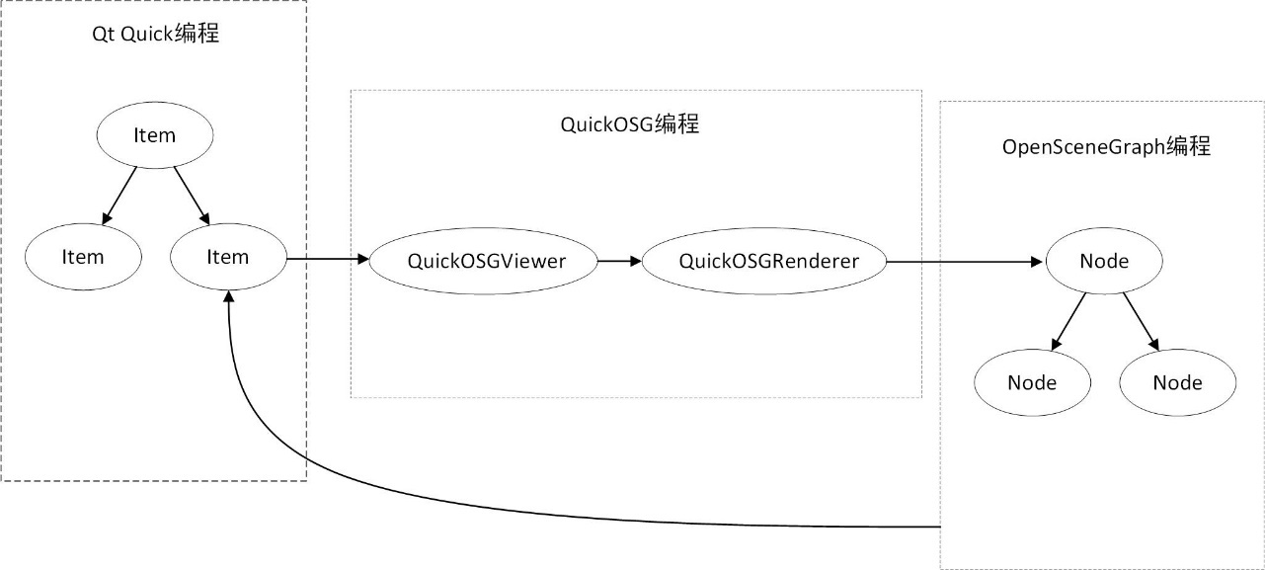

图2.1 主界面初步设想图

## 其他开发工具

此次主要介绍一些在开工过程中用到，但是不占据主要内容的开发工具。

### CMake工具

开源的自动化编译工具CMake支持各种不同的编译器。CMake对配置文件取名CMakeLists，其最大的特点是通过在不同文件目录下编写以CMakeLists为命名的文本文件，可以获得对多层目录和多个应用程序的支持。与Unix的make命令相似，CMake使用配置文件对编译过程进行控制，根据通用的建构方式生成标准的建构。这种编译方式的结果不会直接产生可运行的执行文件，其好处在于开发人员可以自己熟悉的开发环境进行软件的开发而无需注意不熟悉的开发环境下的细节。开发人员只需关注如何对CMake的配置文件进行编写，即可对源代码和动态链接库按照需要的顺序建构。

### Conan工具

Conan是C和C ++语言的依赖项和程序包管理器。Conan是免费和开源的，并且可在Windows，Linux，OSX，FreeBSD，Solaris等平台上使用。Conan可应用于包括嵌入式，移动端的iOS和Android以及裸机等非常广泛的开发目标。Conan集成了所有构建系统，例如CMake，Visual Studio，Makefile，SCons等，包括专有系统，为加速C和C ++项目的开发和持续集成而专门设计和优化。借助完整的二进制管理，它可以在所有平台上使用完全相同的过程为包的任意数量的不同版本创建和重用任意数量的不同二进制文件，用于不同的配置，如体系结构，编译器版本等。Conan由于其去中心化的特点所以可以运行个人或公司的服务器，在私下托管个人或公司的第三方库和二进制文件，同时无需共享这些文件。

### NSIS工具

基于脚本语言的开源安装包生成工具NSIS（Nullsoft Scriptable Install System）与其他安装包生成工具相比具有许多优势。NSIS支持在安装包制作时选择不同语言，支持三种主流的压缩方式，具有出色的Windows操作系统兼容性。NSIS使用独特的脚本语言来对安装程序行为和逻辑进行控制，这种脚本语言与常见的高等级的编程语言有类似的结构和语法。

## 本章小结

# 标记软件需求分析与界面设计

## 需求分析

本文的目的在于实现一款针对三维牙齿网格数据的三维图像数据标注软件，主要将软件需实现的功能划分为界面交互模块，三维渲染模块和标注功能模块三个子模块。

其中界面交互模块主要实现软件业务流程功能并为三维渲染模块提供三维渲染展示的图形交互界面和为标注功能模块提供三维标注功能展示的图像交互界面，三维渲染模块主要实现对三维牙齿网格数据的实时渲染功能和响应各类鼠标事件，标注功能模块主要实现对三维牙齿进行标注(todo)。

### 界面交互模块

界面交互模块主要实现软件业务场景的管理和三维渲染模块提供的三维渲染模型的显示。主要需求包括：

1. 三维牙齿模型管理。包括特定形式工程文件的导入，特定的工程文件形式如图3.1，不符合特定工程格式的工程文件夹应当被拒绝导入。标注文件的读写，对已有标注文件的模型应当读取并显示对应的标注信息，对未包含标注文件的模型应当自动创建一个默认的标注文件，对经过修改的标注应当及时的写入对应标注文件中防止不可控事件发生造成数据损失。配置文件的读取，根据配置文件内的信息决定软件启动后的一些个性化设置，如标注信息的个性化。不同三维模型的跳转

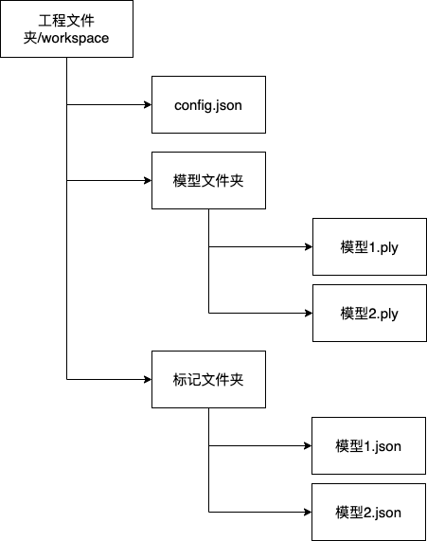

图3.1 主界面初步设想图

1. 三维交互事件处理。包括根据接收到特定的交互事件如鼠标左键单击，鼠标右键平移等交互事件后与三维渲染模块通信并在交互界面上做出响应。使用者应当能对展示的三维牙齿模型进行自由的旋转、平移和缩放。
2. 明确美观的图形界面。包括通过编写自定义控件的代码准确还原出设计图所定义的视图。这里其实还可以把控件报菜名一遍

### 三维渲染模块

三维渲染模块主要实现三维牙齿模型的管理和交互事件的管理。主要需求包括：

1. 模型管理。包括批量读取导入的工程文件内的所有三维牙齿数据文件，并对其中关键的面片信息进行存储。同时应当对包含纹理文件的三维模型进行识别和纹理应用。
2. 交互管理。包括根据与三维渲染模块通信并根据对应的交互事件实时的更新三维模型的渲染结果。使用者应当能对展示的三维牙齿模型进行自由的旋转、平移和缩放。

### 标记功能模块

标记功能渲染模块在界面交互模块和三维渲染模块的基础上，实现了一种称为颈缘线的标注方法。通过在三维牙齿网格模型上绘制颈缘线，将导入的牙齿三维模型分为牙齿和牙龈两个部分，从而起到对牙齿进行分割的作用。主要需求包括：

1. 颈缘线管理。包括颈缘线数据的读写，与三维渲染模块通信，将颈缘线的数据发送到三维渲染模块进行渲染显示。
2. 交互控制。与界面交互模块和三维渲染模块一起，对特定交互事件做出响应，如鼠标左键自动创建点。

## 概要设计

### 软件架构设计

在Windows操作系统客户端软件的开发中，三维牙齿数据标注软件分为数据层、实现层、业务层和展示层。

如图3.1所示，数据层位于最底部，其中三维模型数据以ply文件格式存储、三维模型纹理数据以png图片格式存储，标注数据文件以json文件格式存储。

实现层位于第二层，通过获取数据层的数据，实现层主要实现了三个不同的功能模块，其中界面交互模块由Qt Quick图形界面框架构建个性化图形控件实现，三维渲染模块和标注功能模块由OpenSceneGraph三维渲染引擎在OpenGL的基础上结合Qt对OpenSceneGraph的支持进行三维场景的实时渲染和交互。

业务层位于第三层，将实现层提供的各个接口与对应的功能相连接，主要功能包括三维场景实时渲染和交互等。

展示层位于最顶层，也是使用者所能接触到的层次，通过NSIS提供的封装打包程序。使用者能够通过安装包安装本软件并开始使用。

三维服装线上展示系统分为数据层、实现 层、~~服务层、业务层和展示层。数据层通过向服务器发起 Ajax请求的方式得到三维模型数据、设计 资源数据、用户数据等内容。并将数据提供给交互层使用。 实现 层主要是平台用户界面的实现，分为两个模块：交互模块和渲染模块。交互模块运用 Vue js框架和 Vue Router框架构建单页面应用。渲染模块使用 Three js作为渲染引擎在 WebGL的基础上进行三维场景的实时渲染 并且 渲染模块 暴露出操作 WebGL的三维场景接口给交互模块，交互模块通过调用接口实现三维场景的实时渲染和用户交互 。服务层包括提供数据访问接口服务、数据管理服务以及 WebGL渲染引擎服务等，为业务层提供服务。业务层包括平台实现的款式管理、设计资 源管理、部件化设计、协同推款、全方位展示和三维场景实时渲染等功能。展示层是用户的访问渠道，平台实现了跨平台跨终端展示，用户可通过 PC端或者移动设备访问该平台~~。



图3.2 主界面初步设想图

### 主流程设计

三维牙齿数据标注软件的业务场景主要可以分为界面交互场景、三维模型交互场景和标注功能使用场景。

主要包括打开工程，导入模型，开始标记，修改标记，选择类别，保存修改。软件运行过程中主流程总结成流程图则如图3.10所示。

1. 界面交互场景。主要包括打开工程，导入模型、切换模型、新建标记、修改标记，删除标记等基础功能。使用者在软件的界面通过输入设备触发各类交互视觉，QML界面程序通过注册QML引擎监听各类按钮点击事件信号后调用执行相应的槽函数做出响应。
2. 三维模型交互场景。主要包括三维牙齿模型的旋转，平移和缩放等。使用者同样在软件的界面通过输入设备触发各类交互事件，QML引擎将具体的鼠标事件传入编写好的osg事件处理类中进行处理。

开始

打开工程

成功

No

Yes

No

导入模型

未标注

Yes

编辑模型

新建标注文件

更新标注

失败提示

下一个

图3.10 界面交互流程图

画个更细致的系统流程图



## 详细设计

### 界面交互模块

本软件使用。通过属性绑定的方式，将界面的不同状态绑定在对应的属性中，在界面运行期间，qml引擎会监听各类值的改变同时去更新与这些值绑定的属性的值。界面交互模块通过Qt Quick的方式开发，数据由C++类管理，界面通过调用C++里的函数获取到数据并在界面上显示，QML与C++的数据传递，由于QML引擎与Qt元对象系统的紧密集成，可以从QML代码访问由QObject衍生的类适当公开的任何功能。这使得不用做太多改动，C ++数据和函数可以直接从QML访问。任何QML代码都可以访问QObject派生类的实例的以下成员：，任何QObject派生类型的方法都可以从QML代码访问，只要它是：标有Q_INVOKABLE（）宏的公共方法或一种public slots的方法。

界面交互模块的详细设计。应该把界面的控件显示一遍

### 三维渲染模块

界面交互模块的详细设计。应该把C++类图画完。

三维渲染模块主要用于三维牙齿模型的管理和交互事件的管理。三维牙齿模型的格式为ply文件格式，同时对有纹理的模型需要导入其纹理文件。

渲染模块架构图如图3.1所示。fluxhub类中继，modelmanager类管理模型，jsonmanipulator类管理标注数据文件，osg_event管理鼠标事件，osgmgr管理osg对象？

### 标注功能模块

界面交互模块的详细设计。应该把颈缘线类图。margin_line.h .cpp文件管理颈缘线的大类 margin_line_eh 处理鼠标事件 margin_line_io处理颈缘线数据的读写margin_line_thread_worker多线程处理

## 本章小结

# 标记软件的功能实现

## 界面交互功能的实现

画一个config.json的图。

界面的实现主要通过QML语言自定义个性化的控件实现。根据Qt提供的轻量化的自定义控件的方法，对控件的不同状态和状态切换进行定义即可以获得流畅的软件界面视觉效果。界面QML代码设计包括整个前端代码的具体实现。主要分为对所有自定义控件的设计和实现，控件与控件之间距离的控制，控件在主界面的排版，一些个性化的操作。

如3.3节详细设计中3.3.1界面交互模块中所述，界面的实现通过QML语言自定义个性化的控件实现。打开工程，导入模型、切换模型、新建标记、修改标记，删除标记等基础功能。打开工程通过，代码XXX实现。

总共需要实现的控件有以下几种，首先是主流程界面中的控件，包括运行过程中弹出的对话框Dialog，主界面主体两侧的列表PropertyPanel，个性化图片按钮ImgButton，个性化图片文字组合按钮ImgTextButton，浮动标签FloatTag，浮动标签视图FloatTagView和进度条ProgressBarNew。下面对这些自定义控件进行解释说明。

Dialog控件，其主体基于QML基础类型Popup，Popup是一种弹窗类的用户界面控件基本类型。它可以与其他QML基础类型Window或ApplicationWindow一起使用。为了确保在场景中的其他项目上面只显示一个弹窗，通常使用ApplicationWindow，ApplicationWindow也提供背景调光效果。Popup不提供自己的布局，但要求开发人员对其内容进行定位，例如通过创建RowLayout或ColumnLayout。声明为弹出窗口子条目的条目会自动成为弹出窗口的父条目。Popup提供了一种交互式的感觉，可以调用相应的函数执行弹窗操作，也可以禁用相关函数只当做一种装载其他小控件的容器。为了软件设计的美观和个性化的圆角效果，使用Canvas控件在窗体的内部画出圆角，同时结合一些阴影效果，划分出窗体的标题区域和主体区域方便装载其他控件。

PropertyPanel控件最外层控件用Item进行包裹。Item非常适合对于将多个项目分组到单个根可视项目下。这种类型默认没有宽高，一般用于最外层包裹控件使用。PropertyPanel是主界面左右侧两端的不同的列表，因此需要根据不同数据模型显示不同的列表项，此处根据展示的列表项的不同需要使用不同的数据模型，模型分为FolderListModel与ListModel两类，FolderListModel主要用于导入指定路径的文件并且根据文件类型的不同进行显示，ListModel主要用于自创JSON格式类型数据的显示。PropertyPanel的主体嵌套使用已经定义好的Dialog控件，在数据Model基本类型导入数据后需要使用ListView基本类型对数据进行有序的格式化的显示。ListView定义了一系列关于列表项显示的操作，主要通过Delegate属性实现，在Delegate内定义一个列表项的固定属性和个性化属性，ListView会自动根据Model内格式化的数据数量自动的创建相应数量的列表项。

FloatTag与FLoatTagListView，两者需要组合使用。两者的关系与QML基本类型Model和ListView的关系类似，前者主要用于定于单个控件的具体属性和视觉效果，后者主要用于控制整体控件的视觉效果并划定空间区域来承载一定数量的前者。具体来讲，FloatTag是使用Canvas画布画出相应的线段和文字控件Text的简单组合，FloatTagListView是对基本类型ListView的扩展。

ImgButton和ImgTextButton则分别是图片与鼠标区域操作和图片文字与鼠标区域操作的简单组合。

ProgressBarNew则是对基本类型ProgressBar的扩展。比起QML基本类型ProgressBar，自定义的控件增加了进度移动时的动画效果和实时显示进度百分比等功能。

最终实现的软件主界面效果如图4.1和图4.2所示。

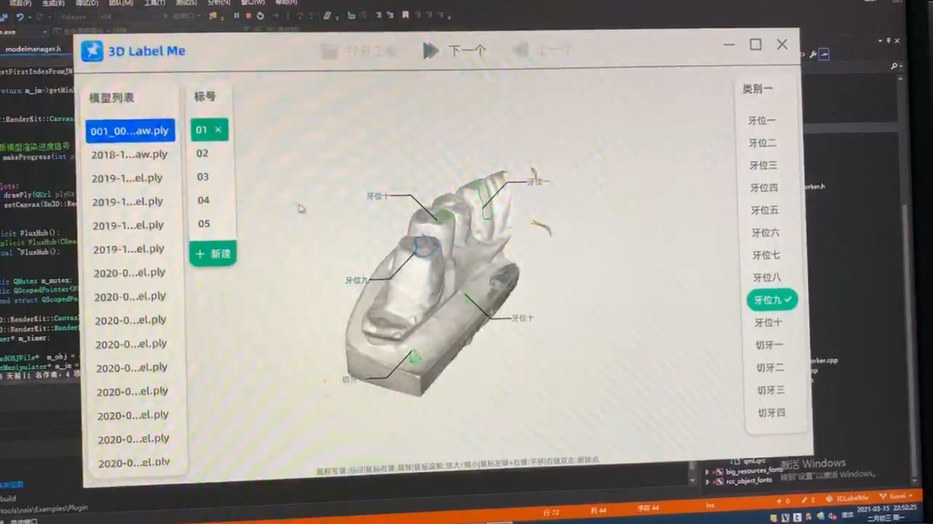

图4.1 软件主界面实现图1

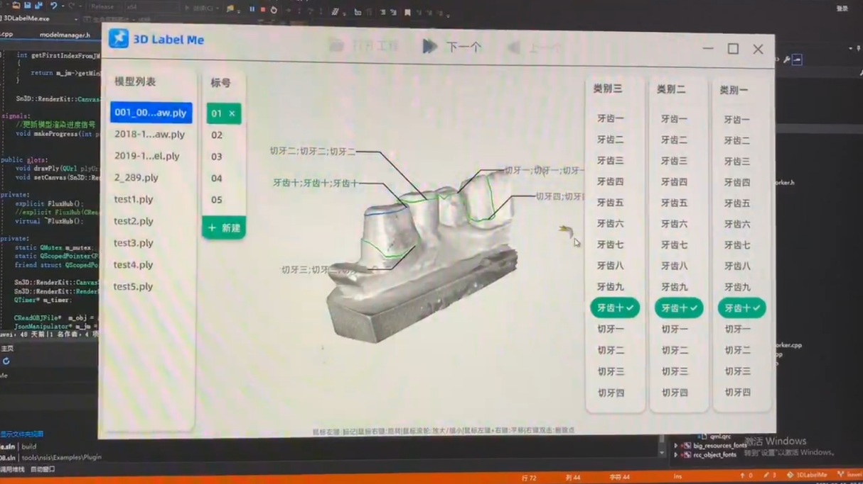

图4.2 软件主界面实现图2

## 三维渲染功能的实现

基本功能模块包括三维网格模型的打开、列表中不同三维模型的选择、不同三维模型标记的选择和已标记数据的保存共四大功能。

后端针对数据的处理采用C++语言编写，代码的设计主要包括fluxhub类、jsonmanipulator类、modelmanager类和颈缘线及其相关类。

实现在软件上打开并且显示三维网格模型需要在客户端实现一个能够显示三维网格数据模型的控件。通过导入公司统一化算法工具库，声明一种包含在这个库中自定义QML类型Canvas3D后，即可实现客户端界面与后端数据之间的通信。算法工具库提供了一系列针对三维网格模型数据的操作，通过操作三维网格模型的面片，顶点坐标，纹理坐标，色彩通道，然后通过Qt提供的客户端与后端通信机制将这些信息传递至客户端即可实现对三维网格模型的显示。负责通信的类是fluxhub类，该类主要用于建立后端与客户端QML之间的数据通信，同时也充当后端其他需要进行信息交换的类的通信。在这个类里，负责进行三维网格模型的加载与保存的modelmanager类和进行JSON文件操作的jsonmanipulator类的通信。数据成员主要有用于加载显示三维数据模型的Canvas3DItem类型。因此需要将这个类设置为单例模式，保证程序的生命周期内只有一个fluxhub类的对象被声明。

实现列表中不同三维模型的选择需要实现客户端模型列表控件与后端负责加载模型的modelmanager类。modelmanager类主要用于加载三维牙齿数据并且在运行过程中保存为数据成员维持访问。modelmanager需要与颈缘线类通过fluxhub类通信，在程序运行期间需要从文件中读取并且加载三维牙齿数据，颈缘线的新建，修改，删除，更新均通过通信传入这个类，然后根据不同的颈缘线操作执行不同的应答。

实现不同三维模型标记的选择和已标记数据的保存需要实现jsonmanipulator类。jsonmanipulator类主要用于执行对JSON文件的新建，修改，删除，更新操作。

## 标定功能模块的实现

主要功能有以下几种，导入一定数量的三维牙齿网格模型并且按照一定的顺序显示，根据导入模型对应的JSON文件内容显示颈缘线，对不符合工程目录要求的文件路径弹出错误提示窗体，根据config.json配置文件选择显示不定数量的标签类别面板以及不同的颈缘线标记模式，颈缘线的新建、修改、删除和选择功能，浮动标签的新建、修改、删除和选择功能，json文件的新建、修改、删除和选择功能。

功能主流程是启动软件，QML前端代码通过注册在C++端的modelmanager类函数对自定义的3D画布类型进行初始化，并且显示主界面。在点击打开工程按钮后使用文件路径选择窗体选择符合要求的工程文件目录，此时文件路径通过QML前端传递到C++后端，文件路径被赋值给后端负责处理三维网格数据模型的modelmanager类和赋值处理json文件的jsonmanipulator类中的对象。此时这些类的对象会对文件路径的合法性进行验证，若不合法则会发出一个文件路径非法信号，通过信号与槽机制的绑定将信息传回至客户端并弹出文件路径非法提示窗体。若合法则进入模型加载阶段，同时发出文件路径合法信号通知客户端弹出进度条窗体，此时为了不使用于显示客户端用户界面的主线程改为加载模型，需要开启子线程来对文件路径下的三维网格模型进行加载。在加载过程中实时的根据加载的模型的数量发送加载进度的信号，传回主线程进行进度条的显示。在模型加载完毕之后，客户端的进度条界面也显示完毕，此时客户端调用后端提供的接口读取工程文件路径下的config.json文件，根据里面的内容显示不同数量的标签类别列表。此时主界面各类控件正常显示，用户可以开始对三维模型进行标记。

加载主流程结束后是颈缘线的新建、修改、删除和选择功能，浮动标签的新建、修改、删除和选择功能，JSON文件的新建、修改、删除和选择功能。这三个功能中，颈缘线的增删改查操作与浮动标签增删改查操作是同步的，新建操作的逻辑上的先后是先创建新的颈缘线后自动创建一个对应的浮动标签，删改查操作的逻辑则是随着界面完成的顺序。新建颈缘线首先需要创建一个新的标号，此时自动进入创建颈缘线状态，在三维牙齿网格模型上的任意位置处单击鼠标左键就会在该位置创建一个控制点，在完成标记对颈缘线进行封闭之后，客户端的封闭信号发出传入后端，后端相应的槽函数对颈缘线的控制点信息写入文件，同时根据控制点的信息，可以得出一条封闭的三维空间曲线，即颈缘线，围绕该颈缘线即可分割出用于训练的分割出的牙齿网格。修改颈缘线的操作首先需要定位到相应的颈缘线，可以通过点击主界面左侧标号面板的列表项或者点击主界面模型上相应的浮动标签实现。点击标号面板的列表项时，列表项上对应的区域在前端与QML基本控件类型MouseArea绑定，这种类型时刻监听对负责区域内的鼠标事件，获取到鼠标事件后则将信号传入C++，根据对应的标号查找到相应的颈缘线，返回颈缘线数据后再界面上对相应的颈缘线进行高亮。点击浮动标签的操作与点击列表项的操作类似，同样是在客户端获取到相应颈缘线的标号后，用标号信息在文件路径内查找，查找完毕后返回相应的颈缘线的其他信息并对其高亮。删除颈缘线操作需通过左侧标号面板对应列表项右侧的删除按钮删除，该按钮只有在列表项被选中时才会显示，为了防止误操作。在点击删除按钮后，根据颈缘线的标号去文件路径中寻找对应存储的控制点文件并进行删除，同时在客户端对该颈缘线对应的浮动标签视图进行删除。

## 开发过程问题的解决

在开发过程中遇到的问题主要有两个。一是颈缘线视图，浮动标签视图，标号面板列表项视图三个视图之间的联动操作，如果不细心很容易出现一个视图改变后其他视图不改变或者产生错误的改变，解决方案为采用属性绑定的方式来对三个需要同步操作的对象进行绑定。二是在颈缘线数量增多时，部分浮动标签会重叠在一起，影响分辨效果，解决方案为，将屏幕平均分为四个象限，在颈缘线点发出信号的时候，对同个象限内的点与点之间距离进行判断，如果小于标签文字的大小则将其中远离原点的点的线进行延长。

# 运行结果展示

## 软件主流程展示

软件开发目的主要是为了解决公司算法工程师对三维牙齿网格数据进行快速标记的需求。对软件进行封装后制作成安装包，通过CMake执行NSIS脚本可以对软件依赖的各种第三方库进行打包。主要流程是通过编写CMakeLists将编译生成的exe执行文件和所有的依赖库复制到指定的文件夹下，然后编写NSIS脚本将指定文件夹下的所有依赖库文件以及其他软件依赖的文件打包成一个安装包文件。

此处展示程序运行的主流程。首先我们需要进行软件的安装。安装界面的过程如图5.1至图5.5所示，依次展示了软件安装过程中用户协议介绍，安装路径选择，安装过程展示以及安装结束界面。

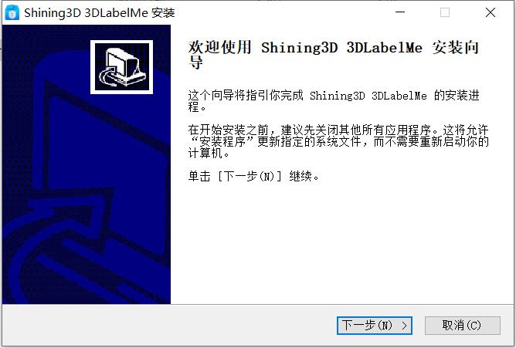

图5.1 安装初始界面图

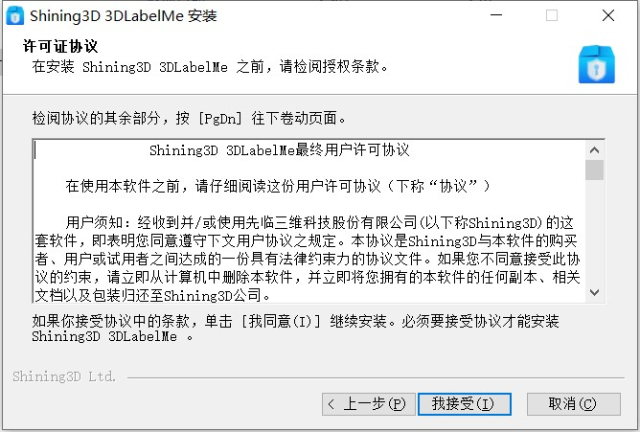

图5.2 安装协议图

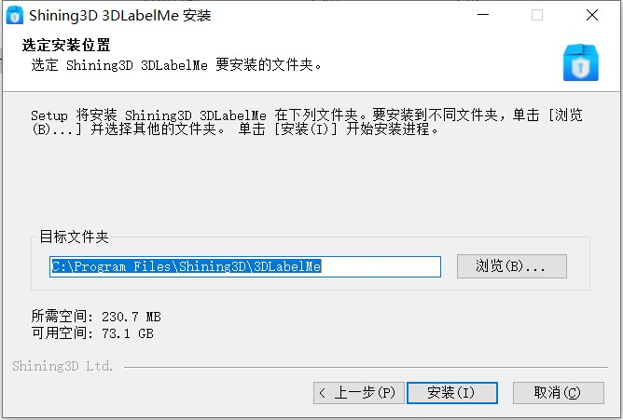

图5.3 选择安装路径图

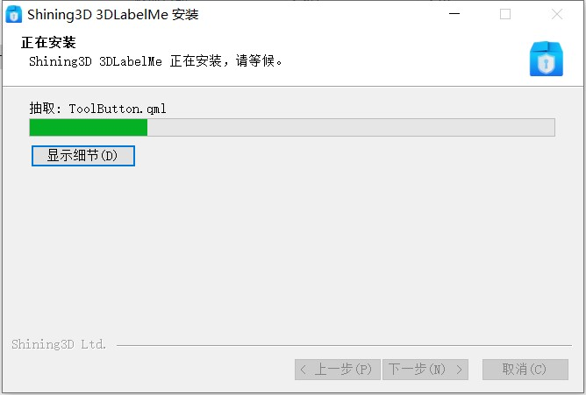

图5.4 安装过程图

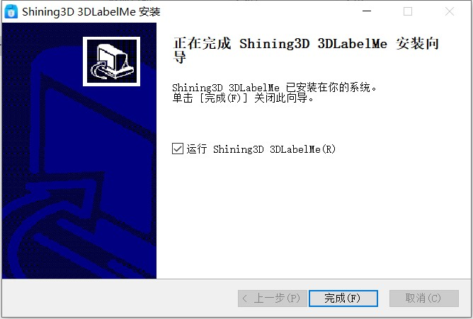

图5.5 安装完成图

标记主流程展示，运行软件后初始界面如图5.6所示，此时大部分控件处于隐藏状态，标题栏中部三个按钮近“打开工程”按钮处于激活状态。

单击打开工程按钮后显示windows操作系统自带的寻找文件路径窗体，如图5.7所示。选择正确的路径后将会打开进度条加载窗体，如图5.8所示。当加载完毕后则跟配置文件的内容显示标定主界面，如图5.9所示。

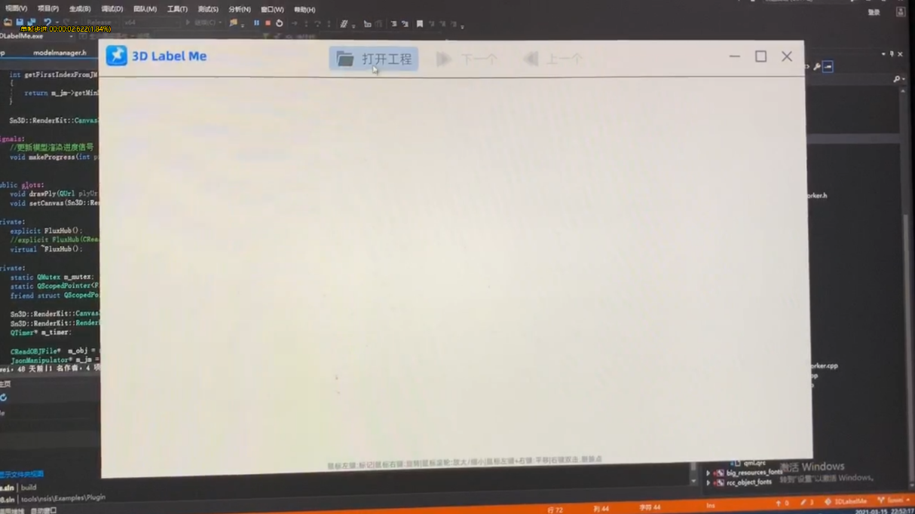

图5.6 初始界面图

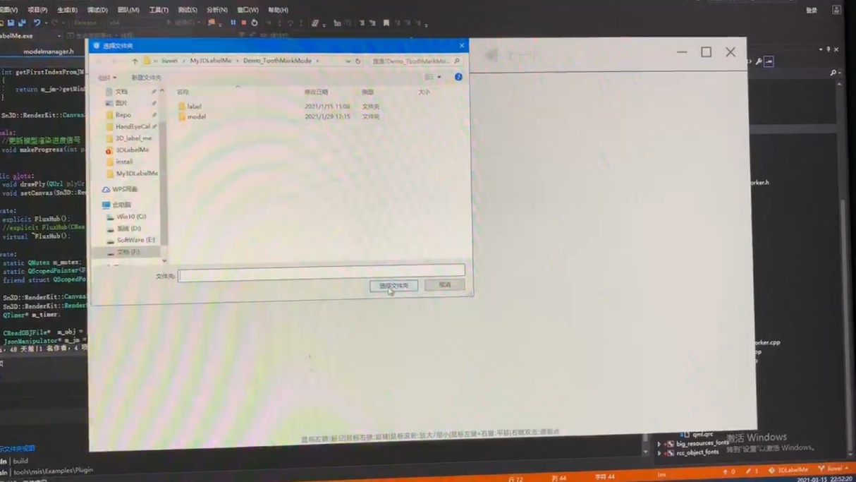

图5.7 打开文件路径图

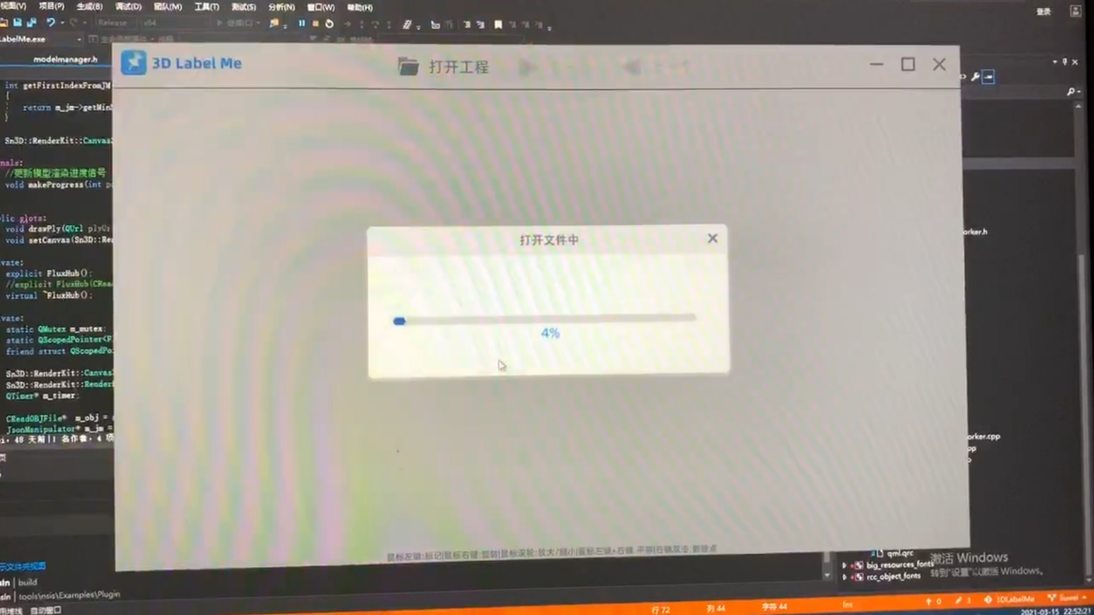

图5.8 加载进度条图



图5.9 主界面图

#### 

图5.10到5.13展示了使用颈缘线对三维牙齿网格模型进行标记的过程，主要包括新建标号，点击第一个控制点，封闭颈缘线，自动创建浮动标签。

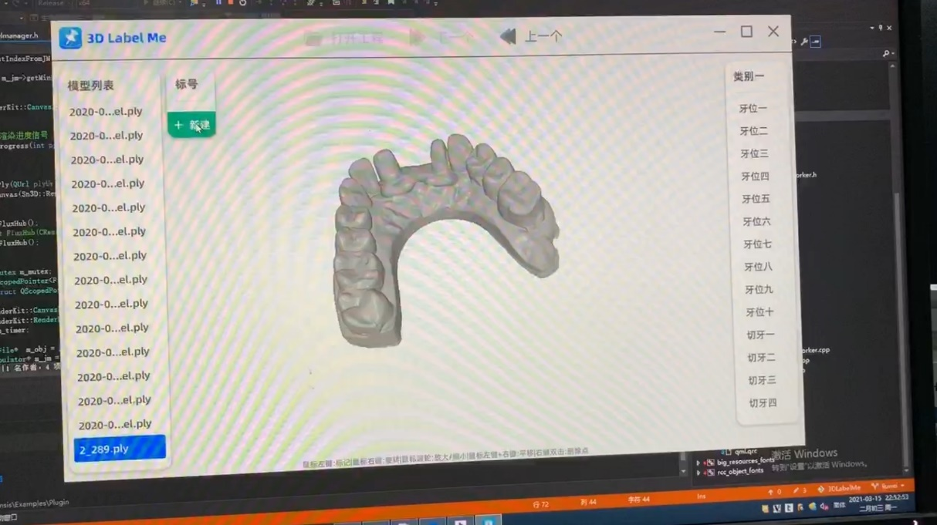

图5.10 新建标号图1

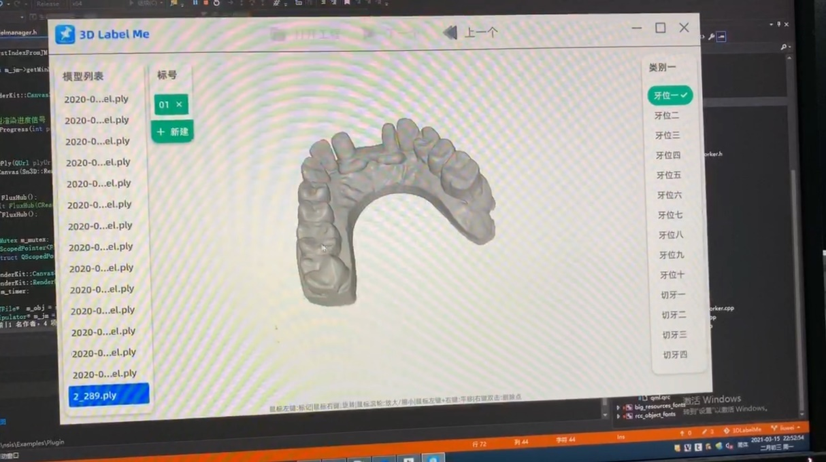

图5.11 新建标号图2

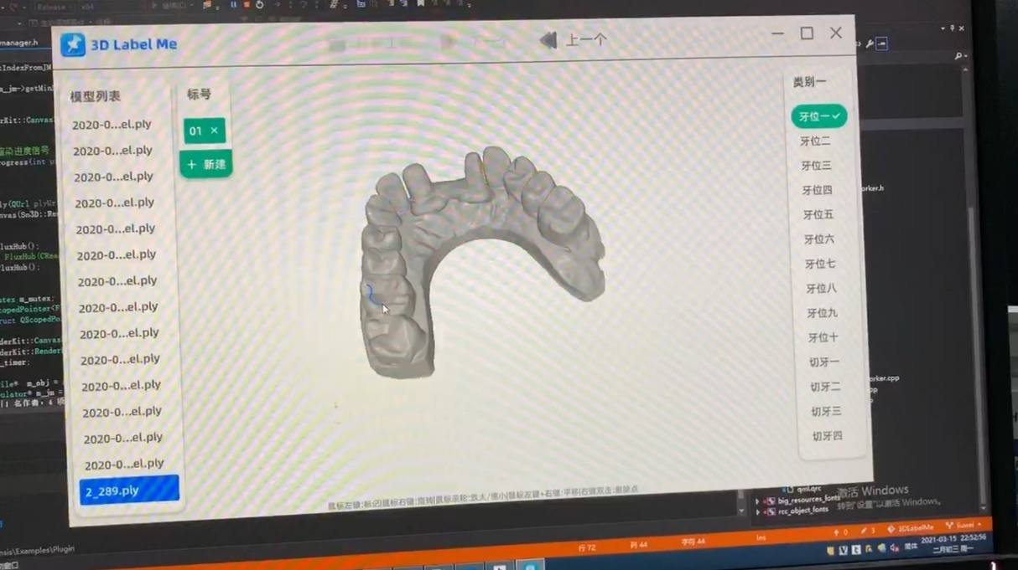

图5.12 颈缘线开始创建图

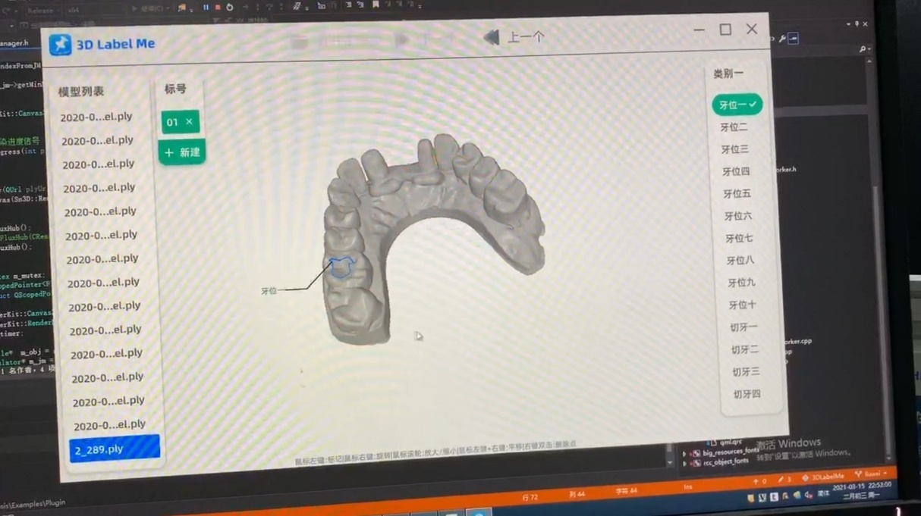

图5.13 颈缘线封闭图

## 软件非主流程展示

软件的非主流程主要包括打开错误的文件路径。若选择错误的路径则会打开错误提示窗体，如图5.14所示

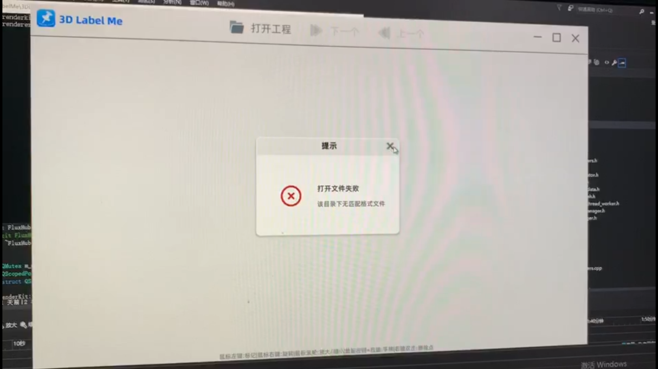

图5.14 打开错误窗体图

当单击主界面左侧标号列表的列表项时则会切换至当前的点击的标号，同时当前标号的颈缘线会高亮，如图5.15所示。

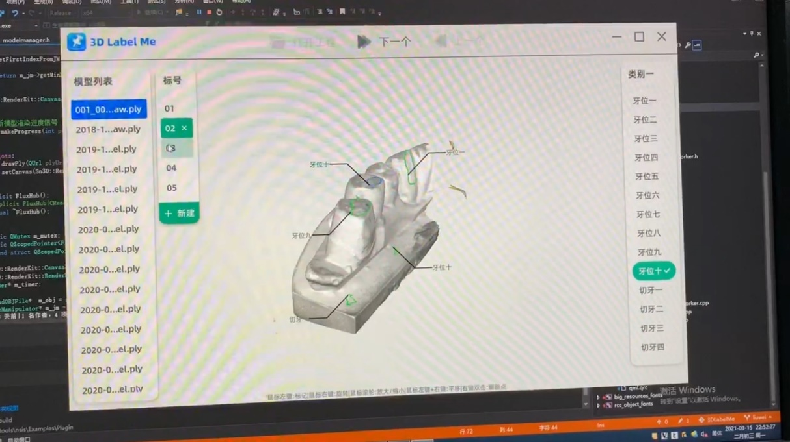

图5.15 切换标号界面图

除了通过点击标号列表的列表项外，点击三维牙齿网格模型上的对应颈缘线的浮动标签时也会切换至当前的点击的标号，如图5.16所示。

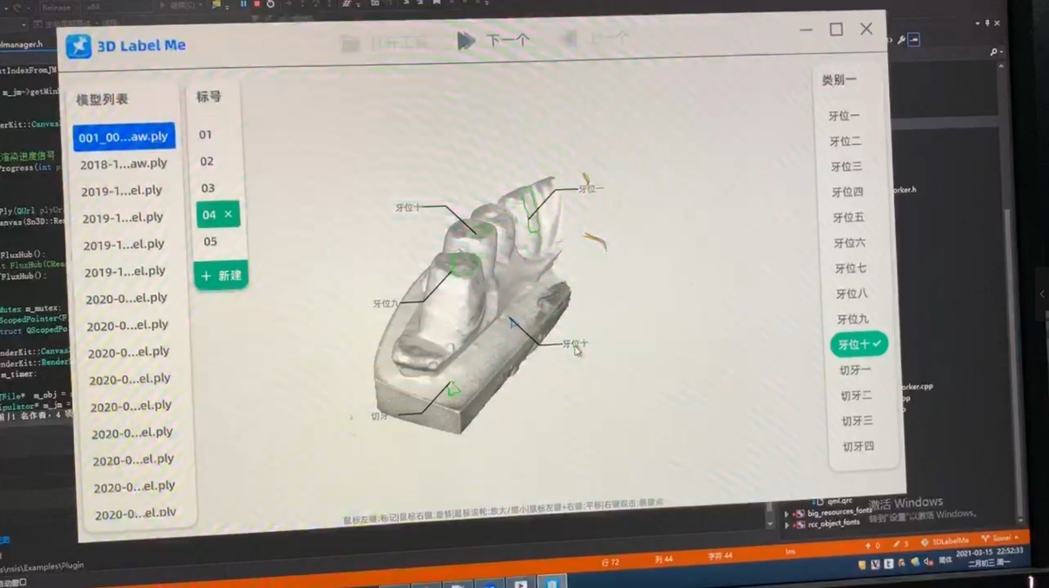

图5.16 切换浮动标签界面图

通过点击右侧类别列表的列表项可更改当前标号所对应颈缘线的标签值，同时相应颈缘线对应的浮动标签视图也会实时更新，如图5.17所示。

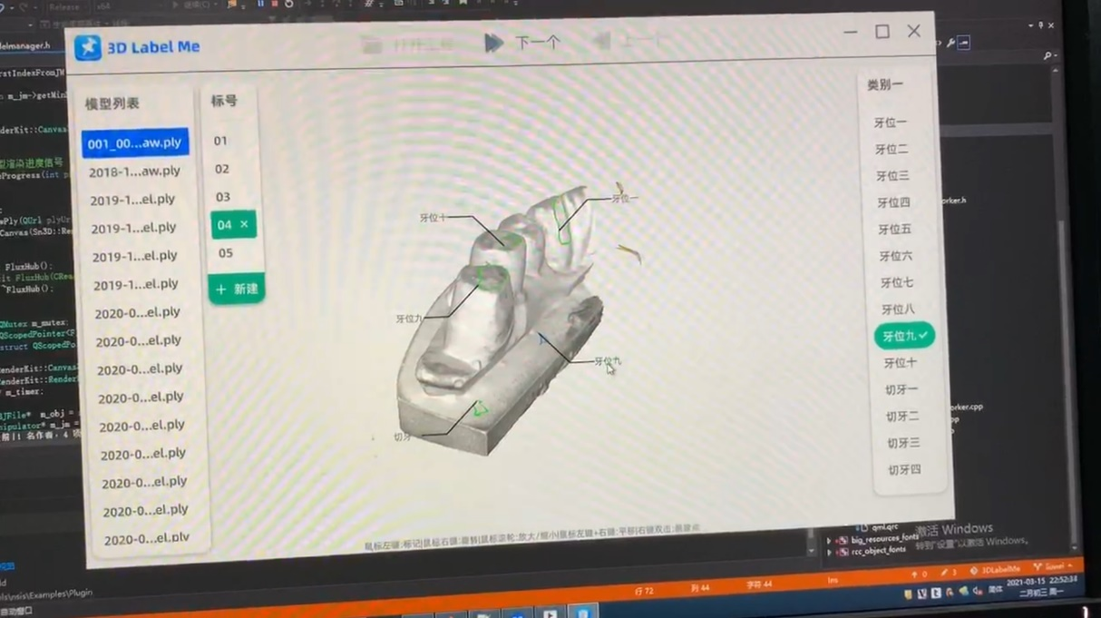

图5.17 切换类别标签界面图

点击导航栏中间的下一个按钮则会切换到模型列表中对应的下一个三维牙齿网格模型，如图5.18所示。

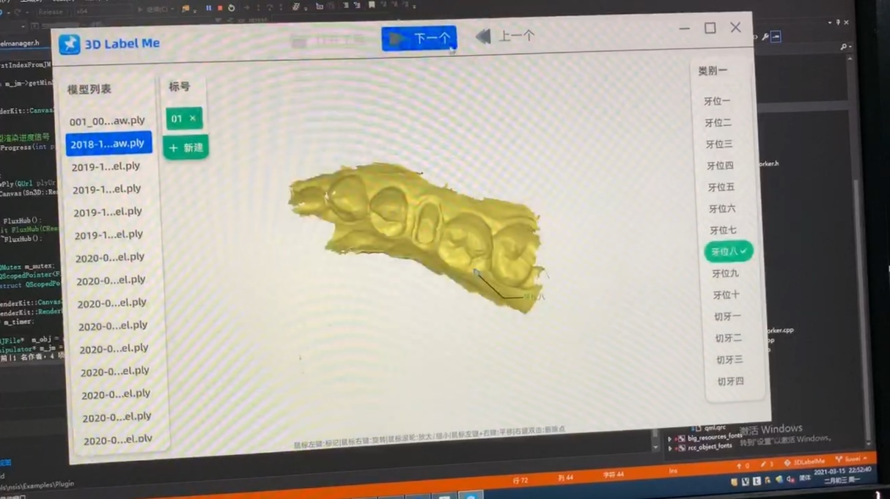

图5.18 切换模型界面图1

直接点击左侧模型列表的列表项也可以起到切换当前展示模型的效果，并且不受限制，可以选择列表中任意一个位置的列表项进行点击，如图5.19所示。

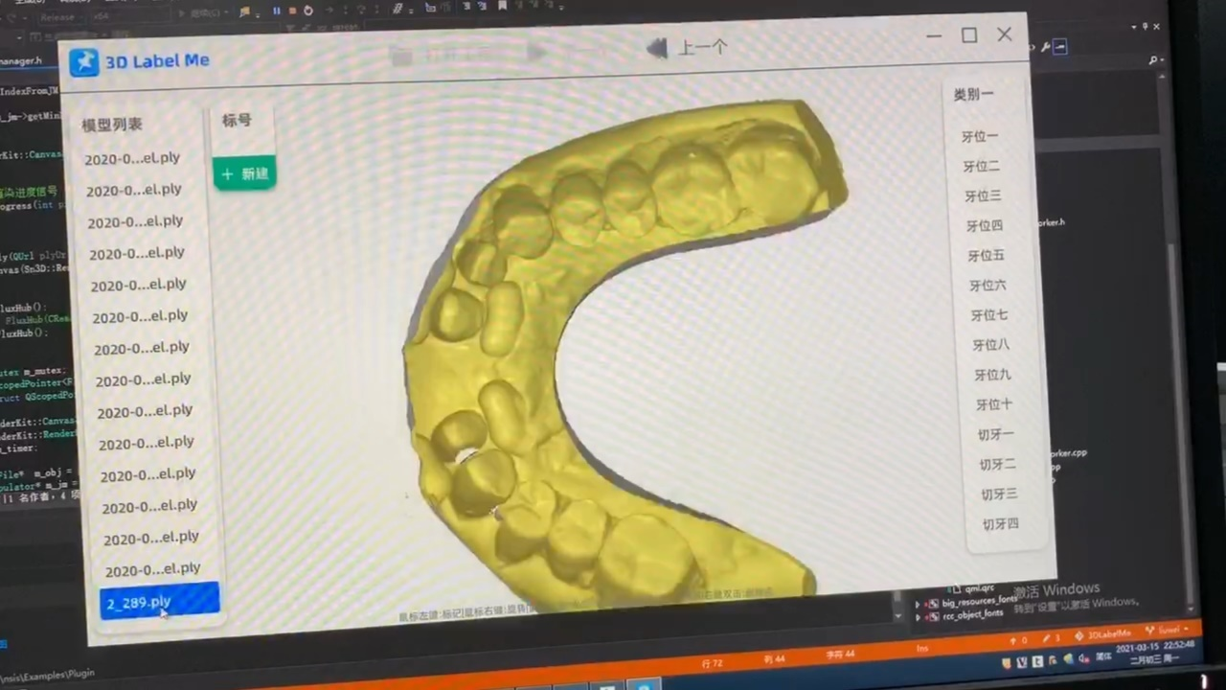

图5.19 切换模型界面图2

# 总结与展望

## 总结

这款软件的开发是应公司的算法工程师对三维牙齿网格数据进行快速且可修改标记的需求而开发的。需求目前的软件开发版本为第一版，主要针对公司内部的三维牙齿网格数据模型类型的标记。在了解公司内部对PLY格式的三维牙齿网格数据模型进行标记的需求后，本人结合Qt Quick开发技术与C++后端数据操作技术等对这款三维数据标定软件进行了设计与实现。在开发的过程中，主要工作包括了对目前市面上针对三维数据进行显示操作的软件进行调研，对Qt Quick开发技术进行了充分的了解和实践，对数据存储格式json格式进行了了解和设计，对算法工程师提出的需求进行了讨论和明确等等。最后编写的客户端软件通过了测试，性能指标达到了预定目标。

## 展望

虽然本软件已经开发完毕并且通过公司的验收投入了一线使用，但不代表这款软件已经完全具备对所有三维数据的标定需求。这款软件目前主要满足了公司在特定三维网格数据格式下的标定需求，若想要推广至对普通三维网格数据模型进行标记则还需要添加对其他三维数据模型的支持。由于本人的开发水平与工程的时间限制，软件的第一版的功能就局限在满足公司特定三维网格数据格式下的标定需求，希望未来开发的其他版本可以更好的提供对不同三维网格数据格式的支持，和对除了颈缘线之外的标记方式的支持。

参考文献

[1]Qizhe Xie,Eduard H. Hovy,Minh-Thang Luong,Quoc V. Le. Self-training wit--h Noisy Student improves ImageNet classification.[J]. CoRR,2019,abs/1911.04252.

[2]沙金. 基于B样条曲面的三维人脸特征提取[D].长安大学,2013.

[3]李志彦.基于Geomagic Studio的点云数据处理与三维建模技术[J].科技资讯,2019,17(21):13-14.

[4]孟天禹,陈春雨,赵丹丹,赵金龙.曲面法线指引下的深度图像修复算法[J/OL].应用科技:1-6[2021-03-18].http://kns.cnki.net/kcms/detail/23.1191.U.20210302.1603.002.html.

[5]范小辉,许国良,李万林,王茜竹,常亮亮.基于深度图的三维激光雷达点云目标分割方法[J].中国激光,2019,46(07):292-299.

[6]周成传奇. 建筑遗产点云计算与分析[D].天津大学,2017.

[7]梁楚萍,印杰,伍静,汪俊,魏明强,郭延文.三维网格分割中聚类分析技术综述[J].计算机辅助设计与图形学学报,2020,32(04):680-692.

[8]王启明,车爱兰.基于CT探测技术的不良地质构造三维网格模型重构方法[J].岩石力学与工程学报,2019,38(06):1222-1232.

[9]李勇,佟国峰,杨景超,张立强,彭浩,高华帅.三维点云场景数据获取及其场景理解关键技术综述[J].激光与光电子学进展,2019,56(04):21-34.

[10]贾雪,刘超,徐炜,赵兴旺.海量点云数据的建筑物三维模型重建[J].测绘科学,2019,44(04):124-129+181.

[11]Wen Yan Tung,Sharan Kumar Nagendran,Mohd Ashraf Mohamad Ismail. 3D rock slope data acquisition by photogrammetry approach and extraction of geological planes using FACET plugin in CloudCompare[J]. IOP Conference Series: Earth and Environmental Science,2018,169(1).

[12]田仁强,刘少岗,张义飞.增材制造中STL模型三角面片法向量自适应分层算法研究[J].机械科学与技术,2019,38(03):415-421.

[13]王增波.STL格式文件的快速拓扑重建算法[J].计算机应用,2014,34(09):2720-2724.

[14]任帅,王震,徐振超,苏东旭,贺媛.一种基于OBJ三维模型纹理贴图的信息隐藏算法[J].北京邮电大学学报,2019,42(01):22-27.

[15]王金峰,姚国清.三维模型文件中的OBJ格式在OpenGL中的输入与处理[J].电脑知识与技术,2011,7(10):2393-2396+2399.

[16]魏泽伟,张键驰,贾奎,陈泽康,马小琦,谢裕麟. 基于OpenGL的移动端三维模型ply文件解析与展示方法[P]. 广东省：CN109634611A,2019-04-16.

[17]董毅.3D打印中的建模软件应用与模型修复问题的研究[J].计算机产品与流通,2019(02):24-25.

[18]杨必胜,梁福逊,黄荣刚.三维激光扫描点云数据处理研究进展、挑战与趋势[J].测绘学报,2017,46(10):1509-1516.

[19]孙波翔. OpenCV-Julia的封装及在遥感图像处理中的应用[D].昆明理工大学,2015.

[20]姜培. 基于物联网的船舶气囊群气压监测客户端开发研究[D].广东工业大学,2018.

[21]张子磐. 基于Qt的水流量装置测控软件开发[D].天津大学,2016.

[22]瞿友安. 三维医学建模的研究与应用[D].电子科技大学,2010.

作者简历

教育经历：

×××××××××

×××××××××

工作经历：

×××××××××

×××××××××

攻读学位期间发表的论文和完成的工作简历：

×××××××××

×××××××××

# 致谢

署名

于浙江大学软件学院

当前日期